Волонтёрский штаб Муниципального образования «Починковский район»

Отчет о работе за 2020 год

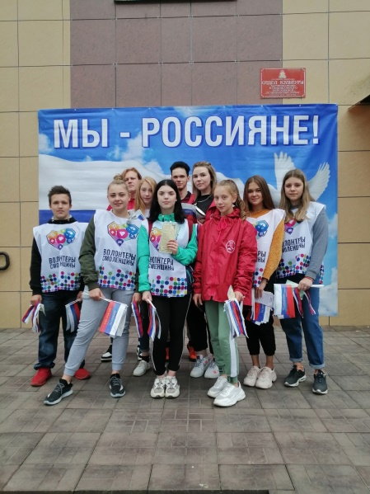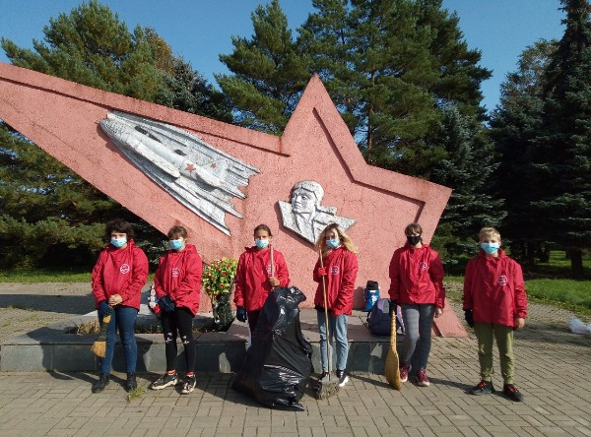
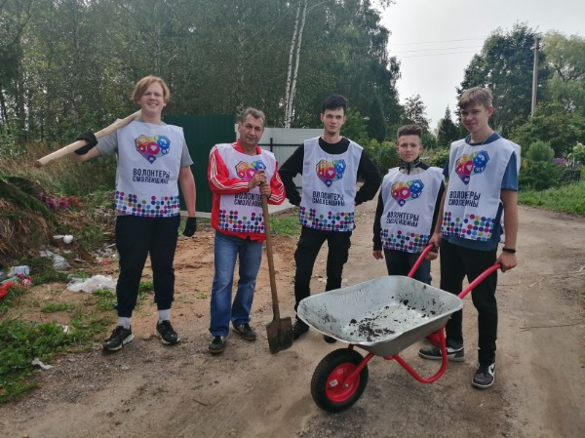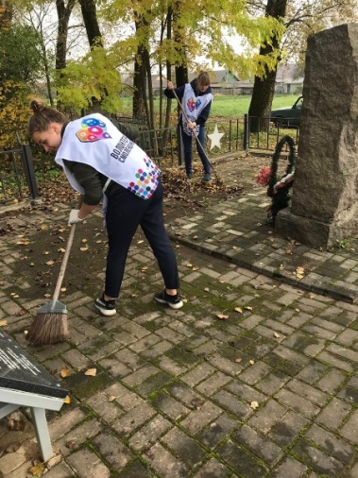
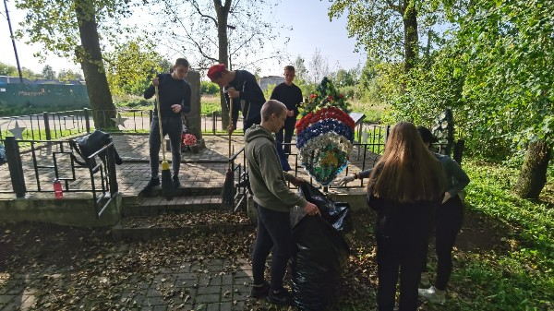

С 2018 года в Починковском районе действует муниципальный волонтерский штаб района. Цель волонтерского штаба состоит в развитии и социальной самореализации людей путем ознакомления с различными видами социальной активности.
Деятельность волонтерского штаба направлена на:
- оказание помощи нуждающимся в социальной поддержке (дети-инвалиды, ветераны и участники ВОВ, труженики тыла, пожилые люди и др. социально незащищенные категории населения);
- гражданское, патриотическое и духовно-нравственное воспитание молодежи;
- пропаганду здорового образа жизни;
- защиту окружающей среды (экологическое воспитание);
- популяризация волонтерского движения через средства массовой информации и Интернет.

За 2020 год муниципальный Волонтерский штаб и его участники приняли участие в различных акциях, конкурсах. Штаб вместе с волонтерами успешно организовал и провел большое количество мероприятий.
Так, в марте волонтеры приняли участие в собрании по случаю создания общественного объединения "Лидеры добровольчества Смоленской области". В этом же месяце в связи с распространением коронавирусной инфекции вводится карантин и организуется Всероссийская акция «Мы Вместе», которая продолжается до сегодняшнего дня. Волонтеры активно помогают пожилым людям в покупке продуктов питания и лекарств. «Мы работаем для вас, оставайтесь дома для нас»- это слова популярного флешмоба, который призывает всех россиян к тому, чтобы помочь медикам нашей страны остановить распространение коронавирусной инфекции.

Апрель начался с запуска нового проекта в рамках Всероссийской акции #МыВместе под названием #ПомогиСвоемуСоседу, в котором приняли участие многие жители города.
Указом Президента 2020 год был объявлен Годом Памяти и Славы. В этом году пошло много акций и мероприятий, посвященных Великой Победе.
Волонтеры приняли участие в акциях : "Окна Победы" , «Сад Победы», «27 миллионов шагов к Победе».
В рамках акции «Сад Победы» по высадке к 75-летию Великой Победы советского народа над фашистской Германией было высажено 20деревьев. О подвиге земляков, приближавших Победу и не вернувшихся с фронта, здесь будут напоминать 12 саженцев яблонь и 8 вишен. В акции приняли участие работники органов местного самоуправления района, депутаты, обучающиеся школ, волонтеры, юнармейцы, жители города и района.
В акции «27 миллионов шагов к Победе» волонтеры-школьники возложили цветы к памятникам нашего города.
Также прошла акция «Поздравь ветерана». Волонтёры побывали в гостях у Софьи Васильевны Гавриловой, ветерана-фронтовика Великой Отечественной войны на этой встрече ребята услышали историю Великой Отечественной войны из первых уст.
Добровольцы оказали бескорыстную помощь в облагораживании могилы участника ВОВ на боядинском кладбище.
В честь героев войны прошла акции «Зеленая линия фронта». Юные волонтеры посадили деревья и записали видео-рассказы об участниках войны в своей семье.
Продолжая Год Памяти и Славы волонтеры приняли участие в масштабном Всероссийском историческом диктанте на тему событий Великой Отечественной войны «Диктант Победы», и всероссийском уроке среди школьников «Помнить- чтобы знать».
Ко дню освобождения Смоленщины от немецко фашистских захватчиков по всему городу было произведено облагораживание мест захоронений.
А также волонтеры дружно участвовали в ежегодной региональной акции «Единый день благоустройства воинских захоронений", который прошел в октябре
Июнь был активный в работе волонтеров, по информированию населения. Были размещены посты, созданы видеоролики: в поддержку экологии, советами для активистов в ораторском искусстве, о домашнем насилии. Волонтеры приняли участие в конкурсе социальных роликов «Буллинг в школе», «Доброволец России».
15 июня 2020 стартовала масштабная информационная кампания «Волонтеры Конституции». В течение двух недель с 15 июня до 1 июля 2020 г. волонтеры Починковского района объясняли жителям, как поправки в Основной закон страны отразятся на жизни простых людей, а также о процедуре общероссийского голосования.
В г. Починок прошла пропагандистская акция «Заметный пешеход», направленная на популяризацию использования световозвращающих элементов на одежде при движении в темное время суток. Волонтёры, дорожные полицейские вручали детям и взрослым световозвращающие наклейки и информационные памятки, разъясняющие необходимость использования данных элементов, а также давали советы по их правильному применению.
В рамках Дня Государственного флага Российской Федерации – одного из важнейших государственных символов прошли мероприятия, приуроченные к данному дню: раздавались ленточки Триколор, памятки с историей Российского флага, состоялась игра «Росквиз», в которой было пять раундов об истории Российского флага. В игровой форме ребята решили выяснить, что знает молодежь об одном из главных символов страны.
Участники профилактической акции «Говорящие пешеходы» -волонтеры и сотрудники дорожной полиции нанесли на асфальт перед пешеходными дорожками предупреждающие надписи. Таким способом организаторы акции призывали участников дорожного движения быть внимательнее на дорогах и помнить, что жизнь пешехода в его же руках.
Сентябрь начался с помощи волонтеров в организации регионального конкурса патриотической песни «Наша Добрая Смоленщина», проходившим в городе Починке.
Волонтеры приняли активное участие в акциях ко дню солидарности в борьбе с терроризмом с раздачей памяток о происшествия приуроченных к данному дню.
1 октября во всем мире отмечается как День пожилого человека. Мы всегда стараемся окружить любовью, вниманием и заботой старшее поколение; сказать слова благодарности и поддержки пожилым людям, вложивших силы и здоровье в становление сегодняшнего мира. В этот день наши волонтеры помогли в организации данного праздника.
Прошел конкурс «Добро вместе» в котором приняла активное участие семья нашего города.
Начало ноября прошло с акцией посвященной дню народного единства, а также акции «Жизнь бесценна» , «Волонтер кто это?», «Подари библиотеке книгу» и акция посвященная дню матери в рамках которой мы поздравляли матерей на улицах города вручая им открытки .
Декабрь был в большей части посвящен предновогодним акциям, таким как: «Новогодние окна», «Новый год в каждый дом».
Когда в стране отменены традиционные новогодние елки за дело берутся волонтеры, которые на целый месяц становятся волшебниками и в образе Дедов Морозов и Снегурочек дарят праздник детям во всех регионах России.
Волонтеры культуры Починковского муниципального штаба приняли активное участие в этих акциях. Они поздравляли и вручали подарки детям из малообеспеченных семей нашего района.
В прошлом году к Всероссийской акции «Елка желаний» присоединился Глава муниципального образования «Починковский район» Смоленской области Александр Владимирович Голуб. Напомним, «Елка желаний» – Всероссийская акция благотворительного проекта «Мечтай со мной», являющегося частью платформы «Россия – страна возможностей».Среди ключевых целей акции - исполнять мечты детей-сирот, ребят, воспитывающихся в малообеспеченных семьях или страдающих от хронических заболеваний, а также людей старше 60 лет со слабым здоровьем.
Еще одним событием в области волонтерства было начало благотворительной акции «Корзина добра» которая позволяла помочь людям с тяжелой жизненной ситуацией и многодетным.
Юные волонтеры провели акцию совместно с сотрудниками ГАИ направленную на инструктаж граждан водителей о необходимости соблюдения ПДД.
Всего на 2020 год в ряду волонтеров Починковского района состоит 1210 человек. Из них:
- добровольцы (волонтеры) в возрасте от 7 до 13 лет - 296
- добровольцы (волонтеры) в возрасте от 14 до 30 лет - 618
- добровольцы (волонтеры) в возрасте от 31 до 54 лет - 189
- добровольцы (волонтеры) «серебряного» возраста (55 лет и старше) – 107
Численность граждан, вовлеченных в добровольческую деятельность по состоянию на 2020год на территории района по направлениям сферы деятельности:
- добровольчество (волонтерство) в сфере гражданско-патриотического воспитания - 345
- добровольчество (волонтерство) в сфере социальной поддержки и социального обслуживания населения - 219
- добровольчество (волонтерство) в сфере культуры - 129
- добровольчество (волонтерство) в сфере физической культуры и спорта - 115
- добровольчество (волонтерство) в сфере охраны природы - 127
- добровольчество (волонтерство) в сфере содействия в поиске пропавших людей, содействия органам внутренних дел и иным правоохранительным органам в охране общественного порядка в добровольных народных дружинах - 16
- добровольчество (волонтерство) в сфере обеспечения доступности правовой поддержки населения – 56
- добровольчество (волонтерство) по месту жительства - 784
- инклюзивное добровольчество (волонтерство) - 28
- добровольчество (волонтерство) граждан в возрасте 55 лет и старше - 107
- добровольчество (волонтерство), реализуемое в семейных формах - 68
В 2020 году выдано порядка 130 волонтерских книжек, в мероприятиях участвовало 1060 человек, проведено 38 мероприятий, зарегистрировано около 100 человек на добро.ру.

